

Администрация

Бутурлиновского городского поселения
Бутурлиновского муниципального района
Воронежской области

Постановление

от 27.12.2012г. № 606
^{г. Бутурлиновка}

О внесении изменений в постановление администрации Бутурлиновского городского поселения Бутурлиновского муниципального района Воронежской области от 16.08.2012 года № 382

В соответствии с решением Совета народных депутатов Бутурлиновского городского поселения от 14.05.2012 года № 133 «Об утверждении положения о порядке размещения нестационарных торговых объектов на территории Бутурлиновского городского поселения»,

ПОСТАНОВЛЯЮ:

1. Внести в постановление администрации Бутурлиновского городского поселения Бутурлиновского муниципального района Воронежской области от 16.08.2012 года № 382 «Об утверждении архитектурных решений нестационарных торговых объектов, размещаемых на территории Бутурлиновского городского поселения» следующие изменения: приложение дополнить эскизным проектом Торговой зоны № 9, согласно приложению к настоящему постановлению.

2. Опубликовать настоящее постановление в официальном периодическом печатном издании «Вестник муниципальных правовых актов Бутурлиновского городского поселения Бутурлиновского муниципального района Воронежской области» и разместить в сети Интернет на официальном сайте органов местного самоуправления Бутурлиновского городского поселения Бутурлиновского муниципального района Воронежской области.

3. Контроль за исполнением настоящего постановления возложить на замести
теля главы администрации Бутурлиновского городского поселения А.М. Иванникова.

Глава Бутурлиновского
городского поселения Г.А. Нагарников

Приложение
к постановлению администрации
Бутурлиновского городского поселения
от 27.12.2012 г. № 606

«Торговая зона № 9:
Торговый павильон, расположенный по адресу: Воронежская обл., г. Бутурлиновка, ул.Р.-Люксембург (район ООО Спиртзавод «Пираква»).

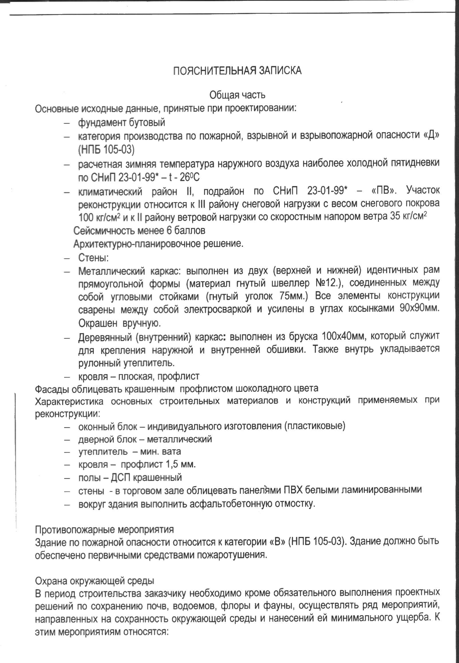
Эскизный проект торгового павильона





